uOttawa Photographer : Bonnie Findley
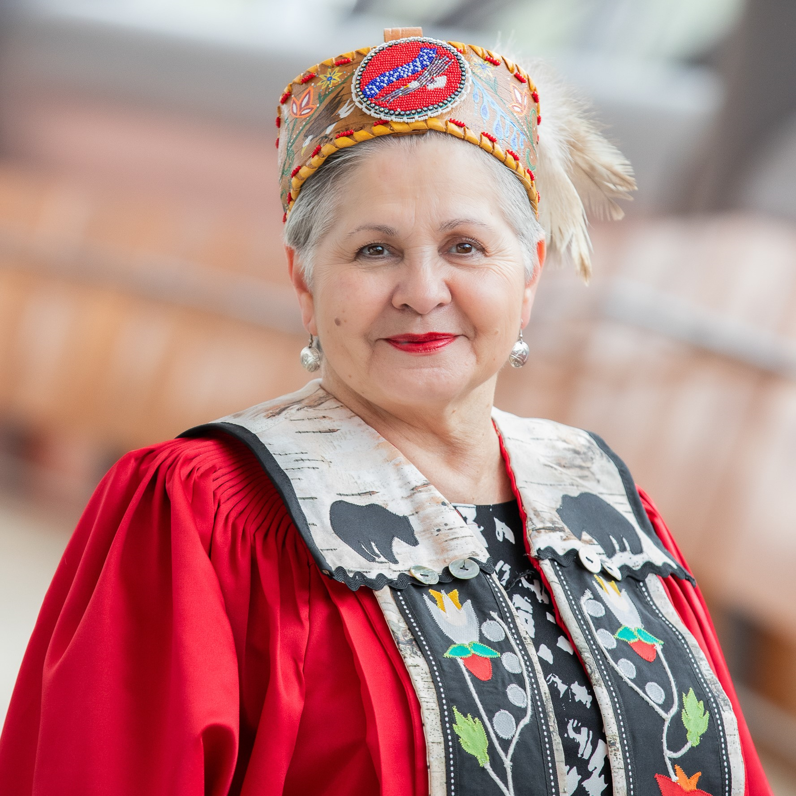

Elder Claudette Commanda is an Algonquin Anishinabe from Kitigan Zibi Anishinabeg First Nation located in the province of Quebec. An alumni of the University of Ottawa Faculty of Common Law and Faculty of Arts, Claudette has dedicated the last 35 years promoting First Nations people, history, culture and rights in various capacities as a University of Ottawa student, professor, member and chair of the Aboriginal education council; and via public speaking events.

She is a professor for the University of Ottawa’s Institute of Women’s Studies; Faculty of Education; Faculty of Law; and the Aboriginal Studies Program, teaching courses on First Nations Women; Native Education; First Nations People and History; Indigenous Traditions; and Decolonization. In addition, she is the Chief Executive Officer of the First Nations Confederacy of Cultural Education Centres, a national organization which protects and promotes First Nations culture, languages and traditional knowledge. She is inducted into the Common Law Honour Society; served two terms on the Board of Governors for the First Nations University of Canada; and three terms on the Kitigan Zibi band council. In 2017, Claudette is the first First Nation appointed Elder in Residence for the Faculty of Law, University of Ottawa; and the first person of a First Nation heritage to be appointed to the Board of Governors for the University of Ottawa. She is the Special Advisor on Reconciliation, for the Dean, Faculty of Law. Claudette is a proud mother of four and a grandmother to ten beautiful grandchildren. In March 2020, Claudette received the 2020 INDSPIRE Award for Culture, Heritage and Spirituality. In November 2022, she was appointed Chancellor for the University of Ottawa. She is the first Indigenous person to be appointed Chancellor of the University. On September 20, 2024, she received the King Charles III Coronation Medal for her advocacy of First Nation people, rights and languages nationally and internationally.

Aînée Claudette Commanda est une Algonquine Anishinabe de la Première Nation des Anishinabeg de Kitigan Zibi située au Québec. Ancienne étudiante de la Faculté de common law et de la Faculté des arts de l’Université d’Ottawa, elle a consacré les 35 dernières années à faire la promotion des peuples des Premières Nations, de leur histoire, de leur culture et de leurs droits à divers titres : en tant qu’étudiante et professeure de l’Université d’Ottawa, à titre de membre et de présidente du Conseil autochtone de l’enseignement et, sur la scène publique, au moyen d’allocutions.
Mme Commanda est professeure à l’Institut d’études des femmes, à la Faculté d’éducation et à la Faculté de droit de l’Université d’Ottawa. Dans le cadre du Programme d’études autochtones, elle donne aussi des cours sur les femmes des Premières Nations, l’éducation des Autochtones, les peuples des Premières Nations et leur histoire ainsi que sur les traditions autochtones et la décolonisation. En outre, elle occupe le poste de directrice générale de la Confédération des centres éducatifs et culturels des Premières Nations, une organisation nationale ayant comme mandat de protéger et de promouvoir la culture, les langues et les connaissances traditionnelles des Premières Nations. Elle a été intronisée en tant que membre de la Société honorifique de common law, et a agi comme membre du conseil des gouverneurs de l’Université des Premières Nations du Canada pendant deux mandats et comme membre du Conseil de bande de Kitigan Zibi pendant trois mandats. En 2017, Claudette Commanda a été la première personne des Premières Nations aînée en résidence nommée à la Faculté de droit de l’Université d’Ottawa et la première membre des Premières Nations à faire partie du Bureau des gouverneurs de l’Université d’Ottawa. Elle est aussi l’heureuse mère de quatre enfants et grand-mère de 10 beaux petits-enfants. En mars 2020, Claudette a reçu le prix INDSPIRE 2020 pour la culture, le patrimoine et la spiritualité. En novembre 2022, elle est nommée chancelière de l'Université d'Ottawa. Elle est la première personne autochtone à être nommée chancelière de l’Université.

